参 展 回 执 表
企业名称
企业地址 |  |  |  |  | 邮 编
联  系  方  式 | 负责人 |  | 职 务 |  | 手 机
 | 联系人 |  | 职 务 |  | 手 机
 | 电 话 |  |  |  | 传 真
 | E-mail |  |  |  | 网 址
所  需  展  位 | 品牌景区/旅游目的地特制展位（核心展位4.5mx4.5m）：10000元/个；  长三角旅游目的地推介标准展位（标准帐篷3mx3m）：2000元/个；  长三角文化旅游市集展位（帐篷内展台1.8mx0.6m）：1000元/个；  活动现场美食商户专位（标准帐篷3mx3m内，每篷2位）：2000元/个；
参展产品 |  |  |  | 品牌名称
企业简介(100字以内)
展 位 费 | （大写）元，（小写）￥: 元
参展申请及其他要求 | 我公司申请参加2019年长三角文化旅游市集，遵守承办单位的参展规定，配合做好各项展示工作。  参展单位（盖章）：  负 责 人（签字）：  日 期： 年 月 日
备 注：
1、以上资料将用于制作展位楣板、入编参展企业名录，请认真填写；
2、请于2019年8月31日前回传至活动组委会，本表复印传真件有效；
3、参展联系方式：
旅游目的地展区参展单位请和以下联系人接洽：
上海旅游销售洽谈会组委会秘书长：陈麒骏
电话：13621919100 微信号：18621285001 传真号：021-54651136
思钠史密斯文化创意产业投资（上海）有限公司：姚远 陈雪
电话：021-31089299 传真号：021-31089208

旅游伴手礼、文创参展单位请和以下联系人接洽：
上海北境文化传媒有限公司： 钱巧
电话：13585694947 传真号：021-58820905转816

附件2：场地布置示意：
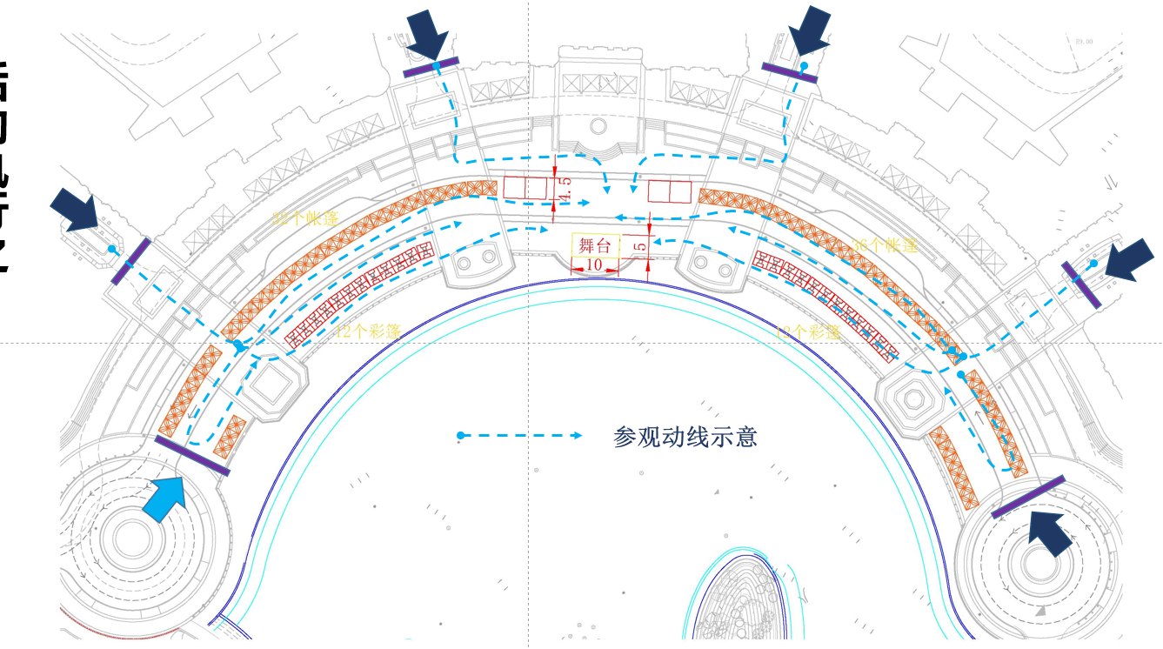

附件3：
迪斯尼国际度假村奕欧来奥特莱斯交通线路图
